**Modelo de comportamiento de los consumidores**

PHILIP KOTLER

1.Conducta: Estímulo() ->Respuesta

* producto
* plaza
* precio
* promoción

2.Identificar factores

* culturales (alimentación por país)
* subculturales(Religión,deporte,)
* clase social

Si entendemos las subculturas podemos hacer ofertas de valor más grandes a las culturas

por ejemplo: De acuerdo por religión probablemente no consume vino

* Identificar factores psicológicos
* motivación(necesidad de reconocimiento)(entre más **necesidad** más apremiante):
* Pirámide de maslow

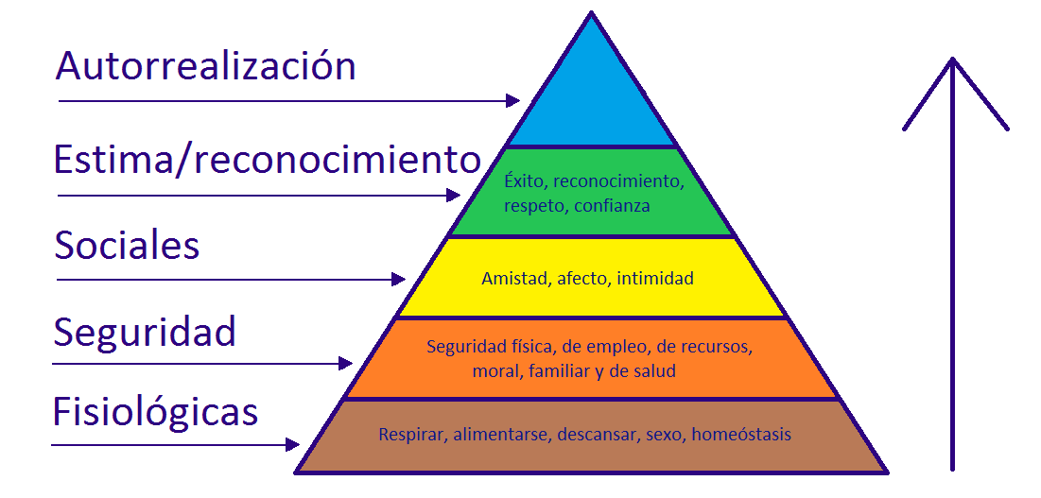

Cluster(Agrupación)